Rallye Lecture Cycle 3 | Le yéti de la récré  Muriel Zürcher (éditions Lire C’est Partir) |  | 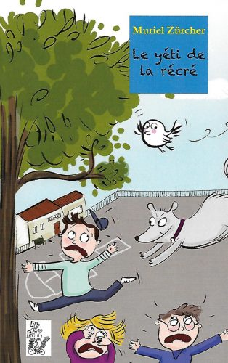
1 - Que pense avoir vu Mehdi dans les buissons ?  a) Un dinosaure.  b) Un monstre.  c) Un ours. |  | 6 - Où les enfants cachent-ils le chien pour la fin de la matinée ?  a) Ils le cachent dans une poubelle.  b) Ils le cachent dans les toilettes.  c) Ils le cachent dans un cartable.
2 - Quand un enfant dit « Poil de mammouth et griffe de T-Rex, si je mens, je me bagarre avec », que cela signifie-t-il ?  a) Il est en train de mentir.  b) Il est en train de dire la vérité.  c) Il est en train de faire une blague. |  | 7 - Que ramène Rémi l’après-midi ?  a) De la nourriture pour le chien.  b) Une laisse pour le chien.  c) Un collier pour le chien.
3 - Quel est le prénom de l’élève la plus courageuse ?  a) Elle s’appelle Sara.  b) Elle s’appelle Myriam.  c) Elle s’appelle Dounia. |  | 8 - Qu’a réussi à prendre Camille dans le sac de la maîtresse ?  a) Son téléphone portable.  b) Sa brosse à dent.  c) Sa brosse à cheveux.
4 - Quel est le premier animal qui sort du buisson ?  a) C’est une fourmi.  b) C’est un chaton.  c) C’est un oiseau. |  | 9 - À qui appartient le chien qu’ont trouvé les enfants ?  a) Il appartient à la concierge.  b) Il appartient à la maîtresse.  c) Il appartient à la directrice.
5 - Comment les enfants surnomment-ils le chien ?  a) Ils l’appellent Gros-Yéti.  b) Ils l’appellent Yéti-Fou.  c) Ils l’appellent Ti-Yéti. |  | 10 - Quel est le véritable nom du chien ?  a) Il s’appelle Cornichon.  b) Il s’appelle Cahuète.  c) Il s’appelle Kiwi.

Rallye Lecture Cycle 3 |  |  |  |  | Le yéti de la récré  Muriel Zürcher (éditions Lire C’est Partir)
CORRECTION
1 - Que pense avoir vu Mehdi dans les buissons ?  b) Un monstre. |  |  |  |  |  |  | 6 - Où les enfants cachent-ils le chien pour la fin de la matinée ?  b) Ils le cachent dans les toilettes.
2 - Quand un enfant dit « Poil de mammouth et griffe de T-Rex, si je mens, je me bagarre avec », que cela signifie-t-il ?  b) Il est en train de dire la vérité. |  |  |  |  |  |  | 7 - Que ramène Rémi l’après-midi ?  a) De la nourriture pour le chien.
3 - Quel est le prénom de l’élève la plus courageuse ?  a) Elle s’appelle Sara. |  |  |  |  |  |  | 8 - Qu’a réussi à prendre Camille dans le sac de la maîtresse ?  c) Sa brosse à cheveux.
4 - Quel est le premier animal qui sort du buisson ?  c) C’est un oiseau. |  |  |  |  |  |  | 9 - À qui appartient le chien qu’ont trouvé les enfants ?  b) Il appartient à la maîtresse.
5 - Comment les enfants surnomment-ils le chien ?  c) Ils l’appellent Ti-Yéti. |  |  |  |  |  |  | 10 - Quel est le véritable nom du chien ?  b) Il s’appelle Cahuète.
Question | 1 | 2 | 3 | 4 |  | 5 |  | 6 | 7 | 8 | 9 | 10
Points | 1 | 1 | 1 | 1 |  | 1 |  | 1 | 1 | 1 | 1 | 1

